NAMA : Fajar Firdaus

NPM : 24231000

KELAS : TI-24-PA

MATKUL : LAB. ALGORITMA PEMROGRAMAN DAN BASIS DATA

NOTE : -

**SCREENSHOOT CODE :**

1. CHICKEN

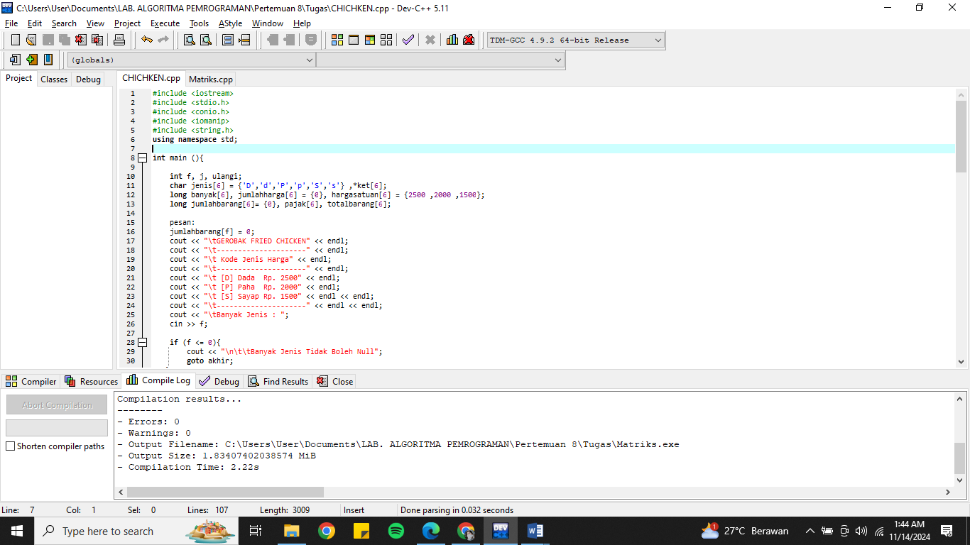

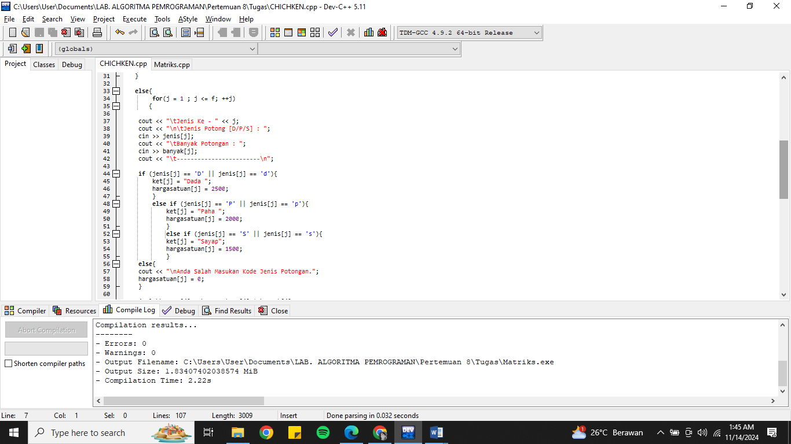

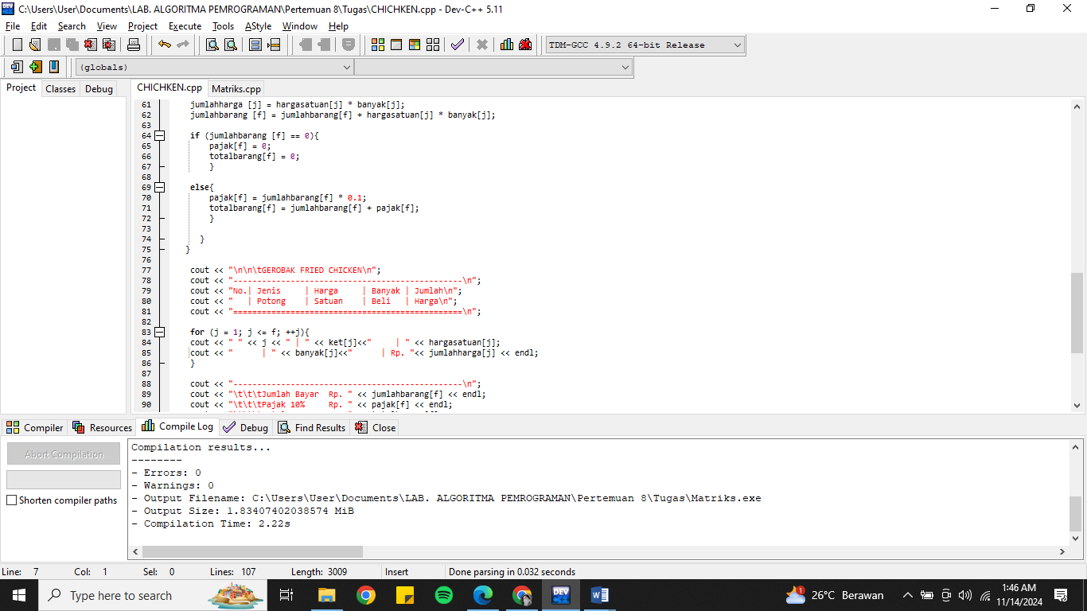

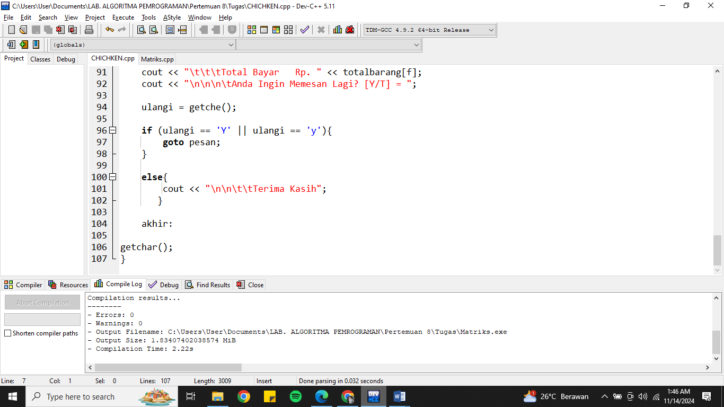

1. MATRIKS

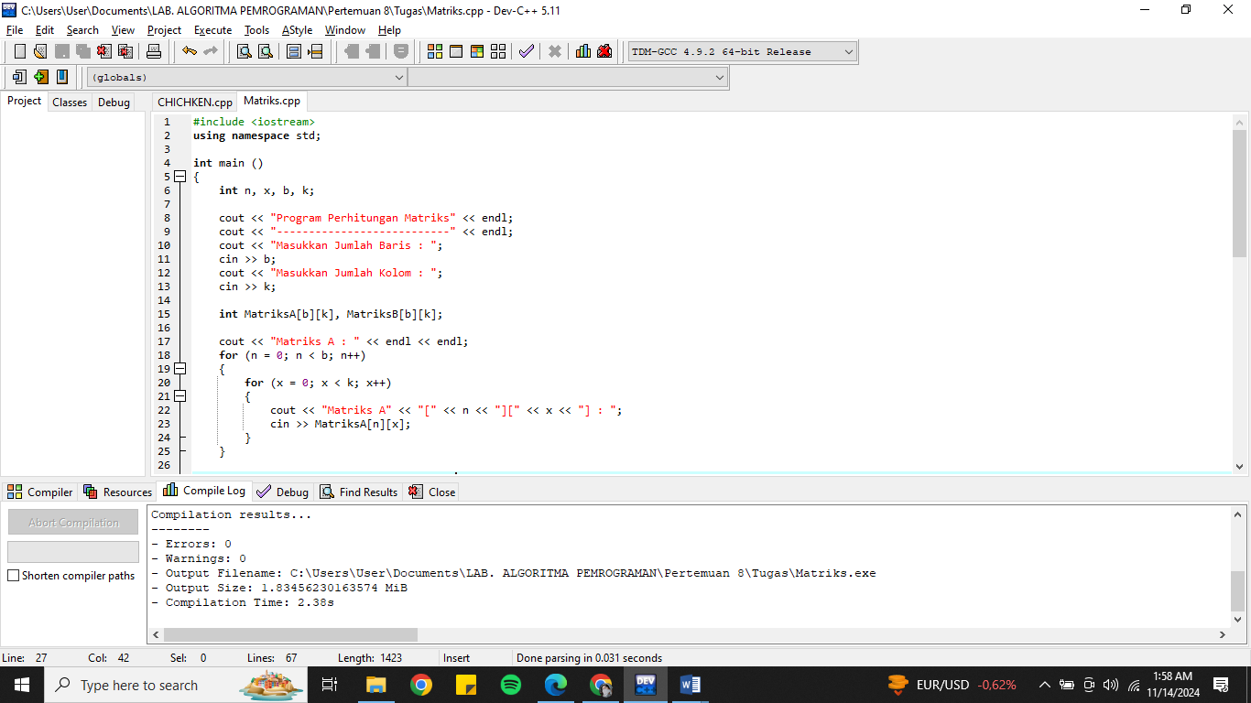

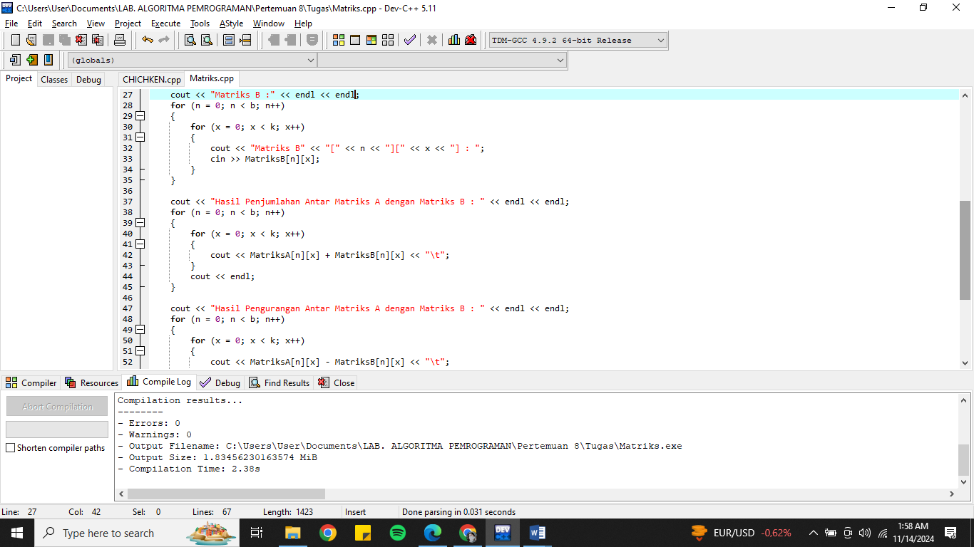

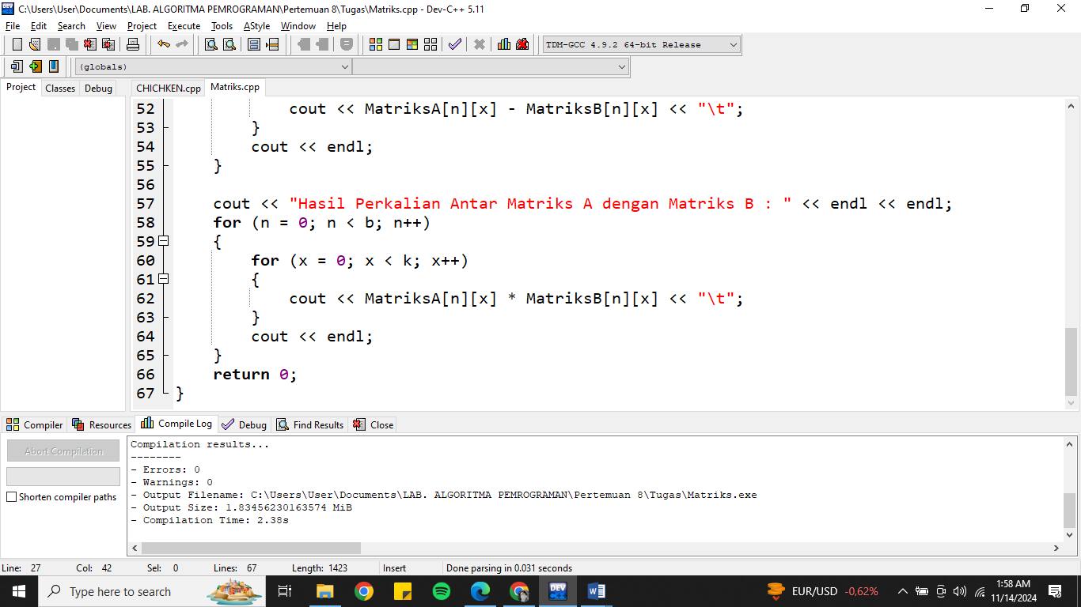

**SCREENSHOOT OUTPUT :**

1. CHICKEN

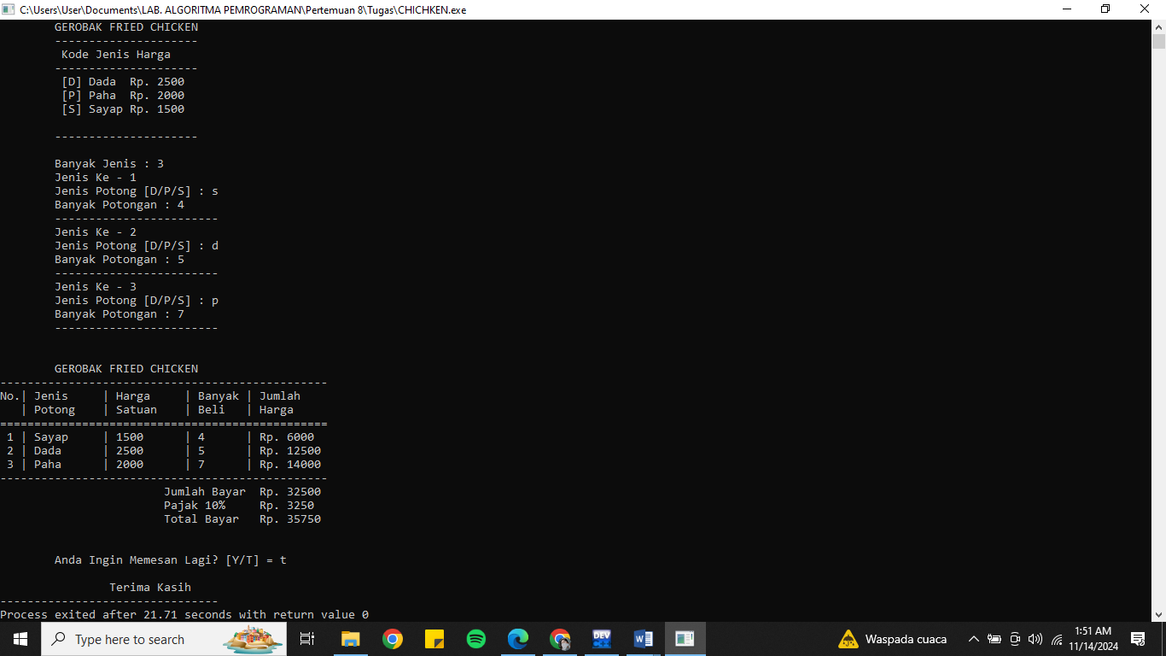

1. MATRIKS

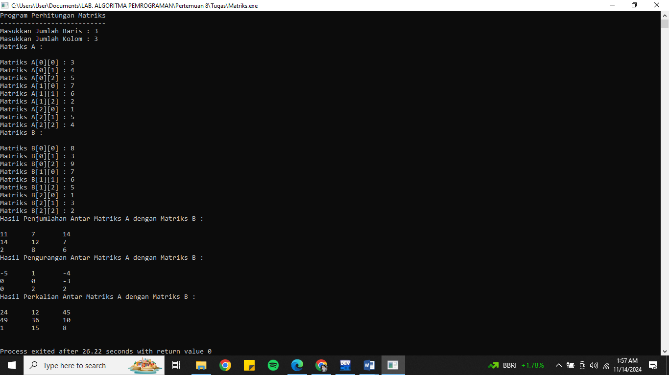

**SCREENSHOOT WAKTU :**

